**Images d’objets**

**Fiche 99a**

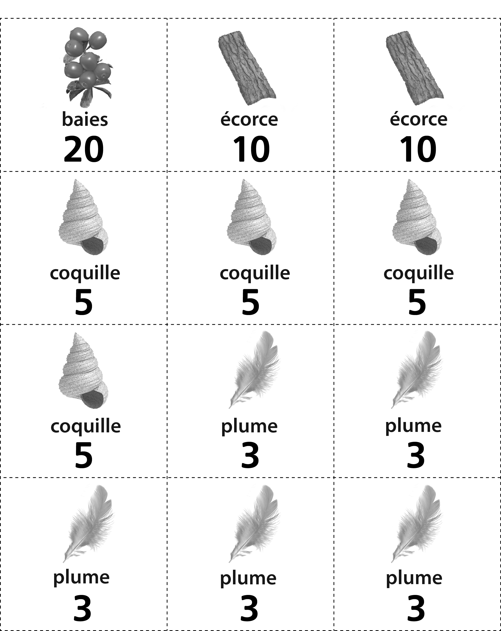



**Images d’objets**

**Fiche 99b**

